Отчет мероприятий в МБОУ ООШ №12в, проведенные рамках
акции «Чистое поколение – 2025»

Класс | Мероприятие | Фотоотчет
1 | В рамках всеобуча «Родительская мастерская» были проведены мероприятия 14.03.2025г.:  -беседы с родителями «Опасность, которая рядом. Наркомания»  -вручены памятки для родителей «Оружие самоуничтожения»,  «Чистое поколение». | 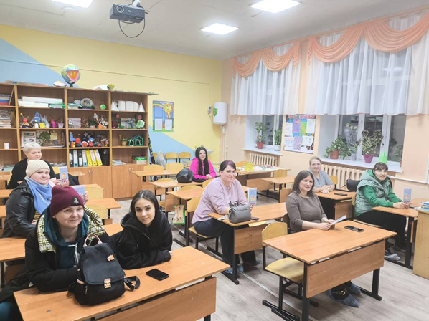
1 | 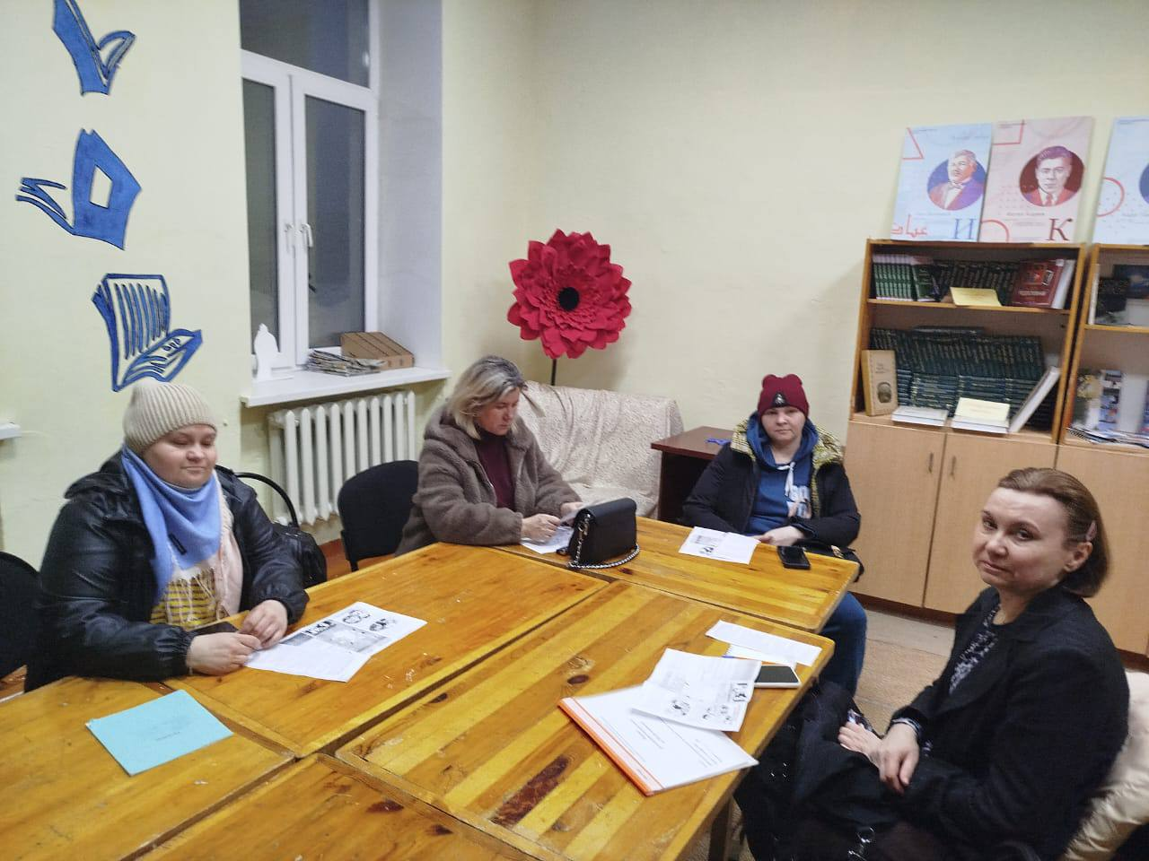 | 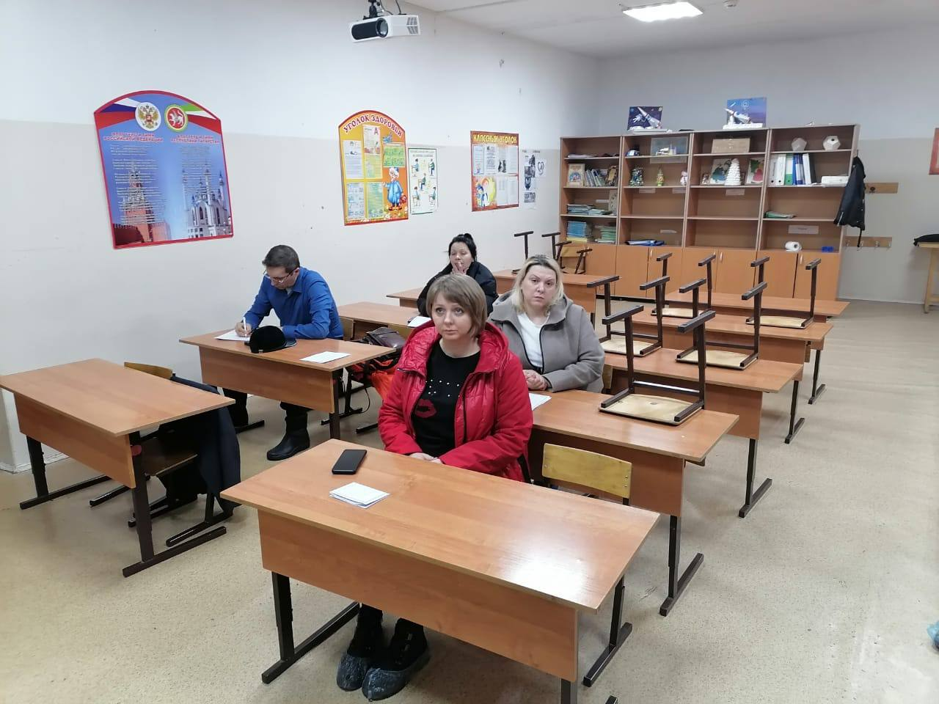
1 | 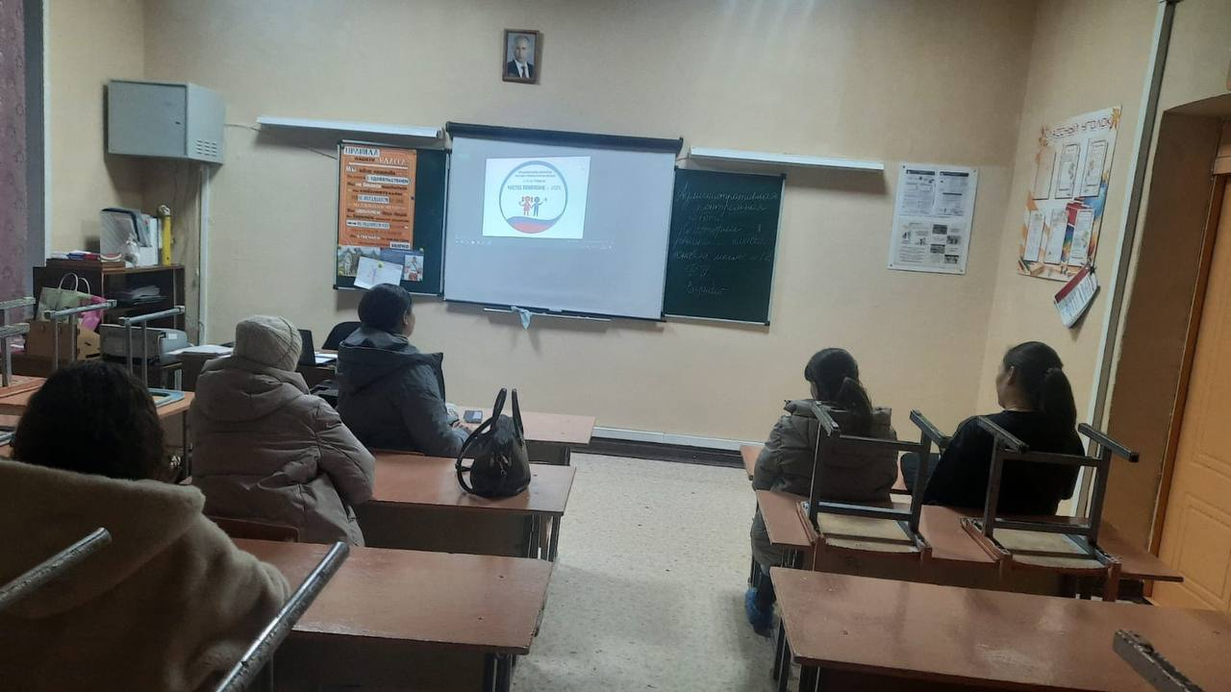 | 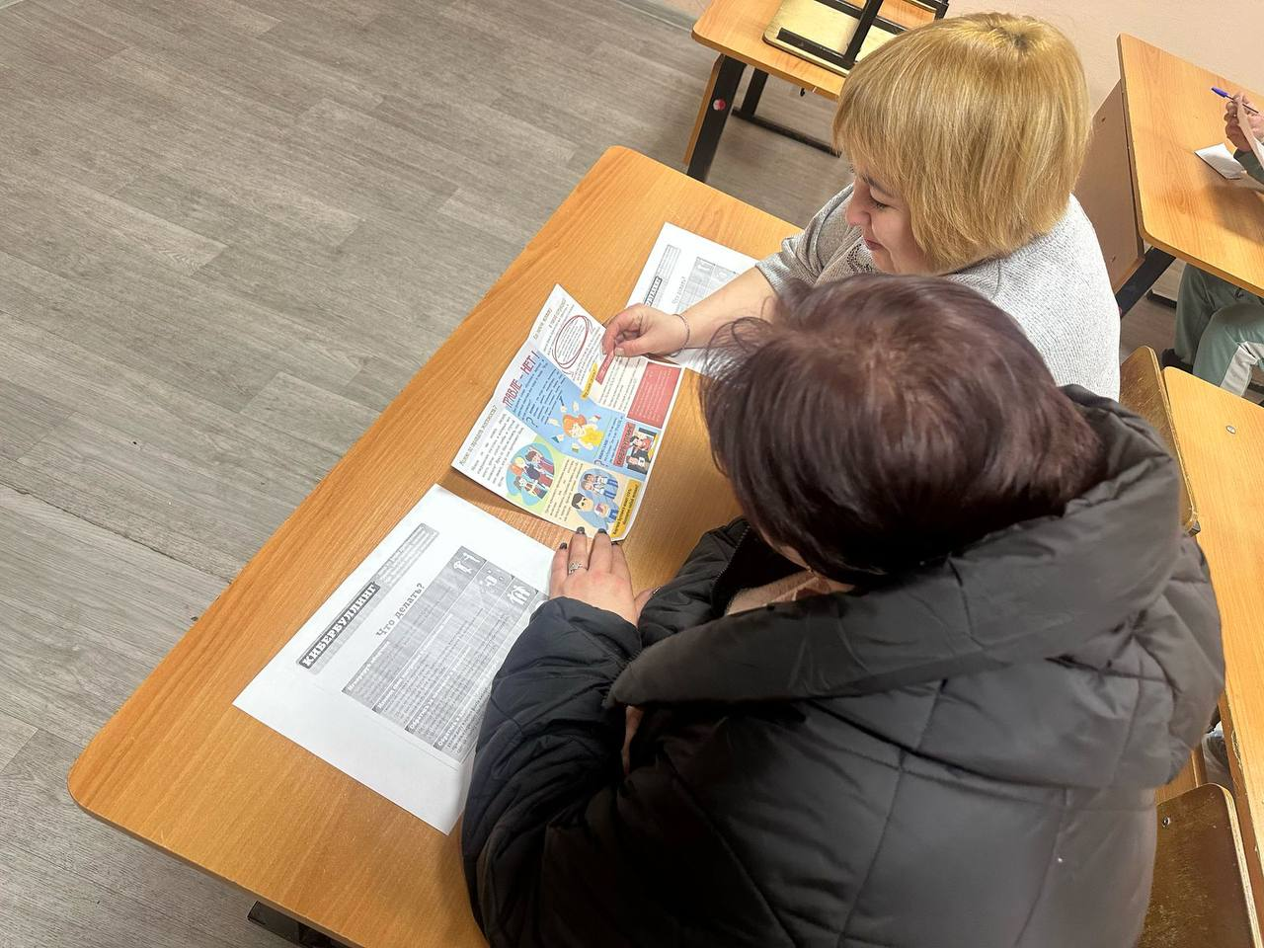
2 | С учащимися с 1-9 классы прошел циклы с 10.03.2025-15.03.2025гг.:  -классных часов «Мы за чистое поколение», «Наркомания – чума 21 века»  - беседы «Скажем нет наркотикам»,«Мы за чистое поколение». | 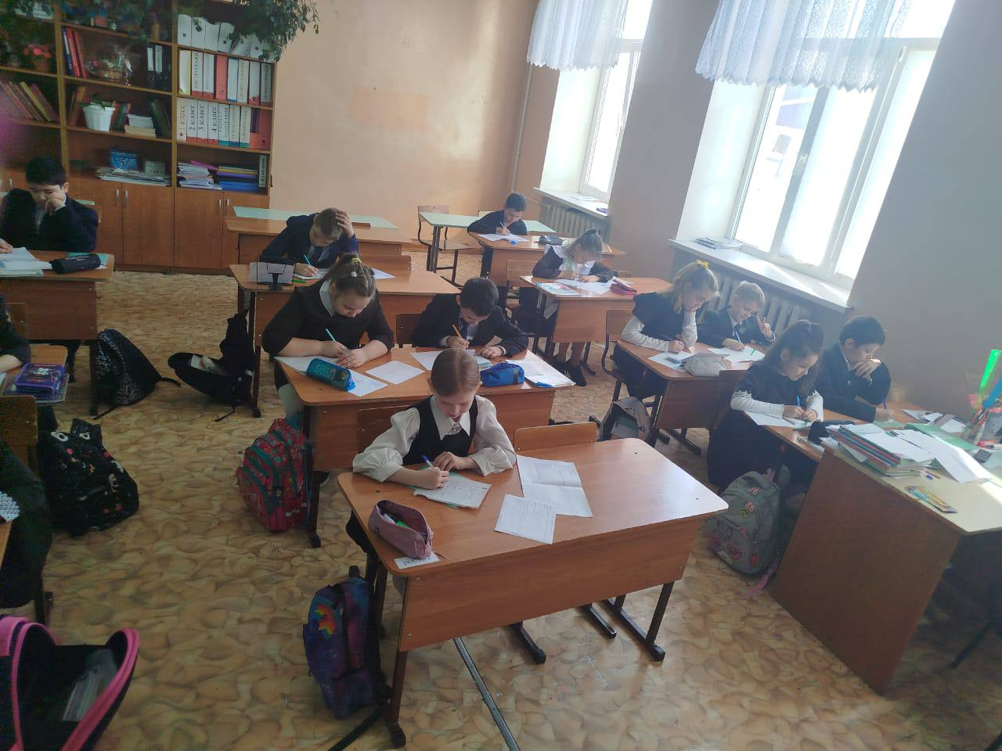
2 | 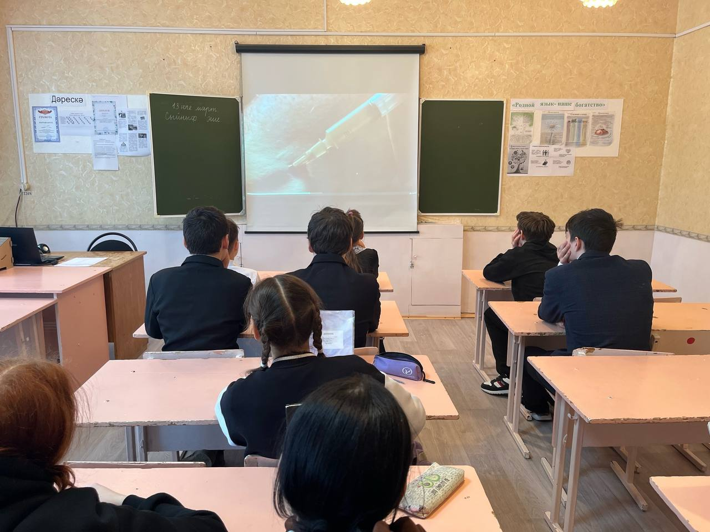 | 